|  |
| --- |
|  |
|  |

|  |  |  |  |  |  |
| --- | --- | --- | --- | --- | --- |
| REVISION HISTORY | | | | | |
| Ver. | Description of Change | Author | Date | Approved | |
| Name | Effective Date |
| 1.0 | Initial status | [Alina](mailto:Kiryl_Bucha@epam.com) Makarets | 04-DEC-2017 |  |  |

Contents

1. Производительность 3

2. Партиционирование 5

# Производительность

# 

EXPLAIN PLAN FOR

SELECT DECODE(GROUPING_ID(dt.year, dt.year_quater, dt.month_year, event_dt), 7, 'GRAND TOTAL FOR ' || dt.year, ' ') AS year,

DECODE(GROUPING_ID(dt.year, dt.year_quater, dt.month_year, event_dt), 3, 'GRAND TOTAL FOR ' || dt.year_quater, ' ') AS quarter,

DECODE(GROUPING_ID(dt.year, dt.year_quater, dt.month_year, event_dt), 1, 'GRAND TOTAL FOR ' || dt.month_year, ' ') AS month,

DECODE(GROUPING(event_dt), 1, ' ', event_dt) AS day,

TO_CHAR(SUM(fct.total_sum), '9,999,999,999') as sales

FROM fct_sales fct,

dim_time_day dt

WHERE dt.date_dt = fct.event_dt

AND dt.year = 2016

GROUP BY ROLLUP(

dt.year,

dt.year_quater,

dt.month_year,

event_dt

);

SELECT * FROM TABLE (dbms_xplan.display);

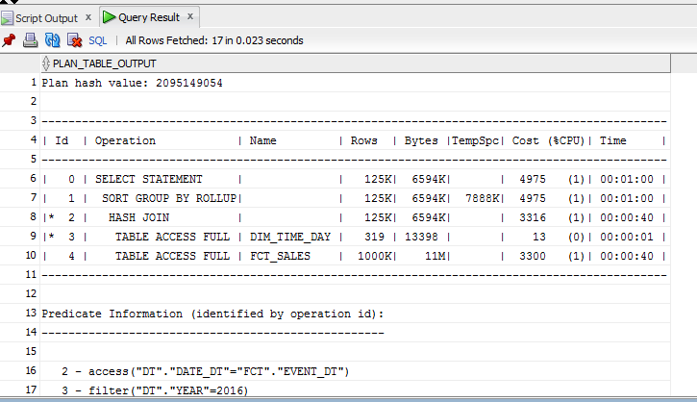

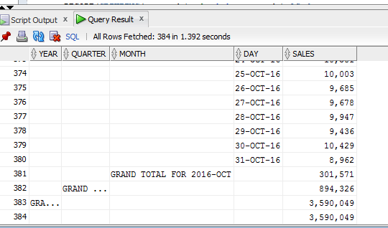

Запрос на уровне 3NF:

SELECT DECODE(GROUPING_ID(to_char(event_dt,'YYYY'),

upper(TO_CHAR(event_dt,'YYYY')) || '-' || 'Q' || TO_CHAR(event_dt,'Q'),

upper(TO_CHAR(event_dt,'YYYY') || '-' || TO_CHAR(event_dt,'Mon') ), event_dt), 7,

'GRAND TOTAL FOR ' || to_char(event_dt,'YYYY'), ' ') AS year,

DECODE(GROUPING_ID(to_char(event_dt,'YYYY'),

upper(TO_CHAR(event_dt,'YYYY')) || '-' || 'Q' || TO_CHAR(event_dt,'Q'),

upper(TO_CHAR(event_dt,'YYYY') || '-' || TO_CHAR(event_dt,'Mon') ), event_dt), 3,

'GRAND TOTAL FOR ' || upper(TO_CHAR(event_dt,'YYYY')) || '-' || 'Q' || TO_CHAR(event_dt,'Q'), ' ') AS quarter,

DECODE(GROUPING_ID(to_char(event_dt,'YYYY'),

upper(TO_CHAR(event_dt,'YYYY')) || '-' || 'Q' || TO_CHAR(event_dt,'Q'),

upper(TO_CHAR(event_dt,'YYYY') || '-' || TO_CHAR(event_dt,'Mon') ), event_dt), 1,

'GRAND TOTAL FOR ' || upper(TO_CHAR(event_dt,'YYYY') || '-' || TO_CHAR(event_dt,'Mon') ), ' ') AS month,

DECODE(GROUPING(event_dt), 1, ' ', event_dt) AS day,

TO_CHAR(SUM(total_sum), '9,999,999,999') as sales

FROM ce_sales dt

WHERE to_char(event_dt,'YYYY') = 2016

GROUP BY ROLLUP(

to_char(event_dt,'YYYY'),

upper(TO_CHAR(event_dt,'YYYY')) || '-' || 'Q' || TO_CHAR(event_dt,'Q'),

upper(TO_CHAR(event_dt,'YYYY') || '-' || TO_CHAR(event_dt,'Mon') ),

event_dt

);

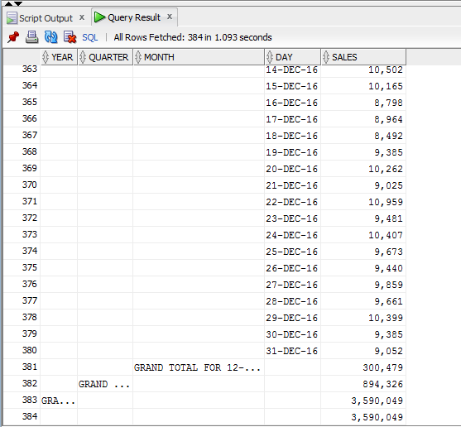

# Партиционирование

Конечная таблица фактов была разбита на partition по годам, которые в свою очередь были разбиты на subpartition по типу оплаты (одно из требований заказчика, иметь возможность проводить анализ по данному критерию). Ниже приведены partition и его реализация:

* + 2010-2013
    - Тип оплаты ( Наличные деньги / Кредитная карта )
  + 2014-2016
    - Тип оплаты ( Наличные деньги / Кредитная карта )
  + 1-й квартал 2017
    - Тип оплаты ( Наличные деньги / Кредитная карта )
  + 2-й квартал 2017
    - Тип оплаты ( Наличные деньги / Кредитная карта )
  + 3-й квартал 2017
    - Тип оплаты ( Наличные деньги / Кредитная карта )
  + 4-й квартал 2017
    - Тип оплаты ( Наличные деньги / Кредитная карта )

